- Нет инструкции
- В Buildlevel лишняя первая строчка, из-за нее ошибка
- Сложно понять, какая функция за что отвечает. Тот же файл button может и к меню относиться, и к кнопке из игры. Комментарии, а лучше help-файл, скомпилированный в doxygen, спасли бы.
- Много мусора в папке Pictures . Удалите ненужные файлы. Лишний файл massivs.o. Негоже ему в репозитории сидеть
- Оформление кода плохое, например, выступает 41 строка файла level.cpp
- Чтобы понятно было, какая картинка за что отвечает, мне надо:
- открыть файл Баги,
- потом открыть файл с уровнем,
- сопоставить символы с картинками.
Это сложно
- При нажатии на пустую область после запуска редактора
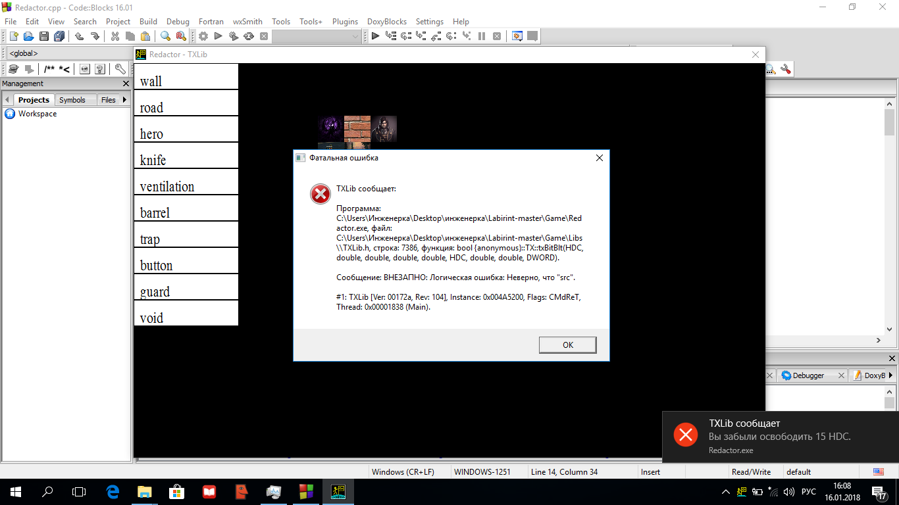
- Лишний файл massivs.o. Негоже ему в репозитории сидеть
- Не экономите память
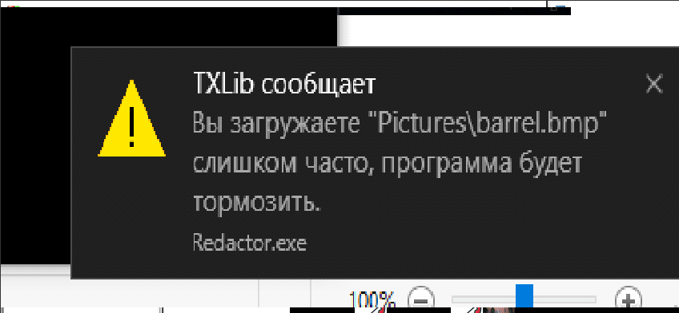
- Белый нож на чёрном фоне так себе идея. Корво на корво не похож. Где вид от первого лица.
- После удаления одного объекта, другой не ставится. Стерка не пашет
- Мигают загруженые картинки
- Персонаж движется очень медленно. Надо бы дать возможность настроить скорость (пусть даже через config-файл
- Нет перехода на следующий уровень. Надо два режима игры: тестовый (где один уровень на выбор) и обычный (где последовательно все уровни проходишь)
- Ненужный английский язык "воидзона". Зачем так писать? Русские слова пишутся английскими буквами, это тоже не супер
- Противники после смерти не возрождаются, игрок ничего не теряет при гибели

